**КГУ «Ушкаттинский комплекс школа-ясли - детский сад»**

**Отчет старшего вожатого за 1 полугодие 2024-2025 уч.года**

Согласно плану работы Старшего Вожатого 20 ноября 2024 года в школе была проведена «Викторина «Что? Где? Когда?». В викторине приняли учащиеся 7-11 класса. Викторина была посвящена «Всемирному дню ребенка». Данное мероприятие проводилось с целью выявления у учащихся знаний своих прав и обязанностей.

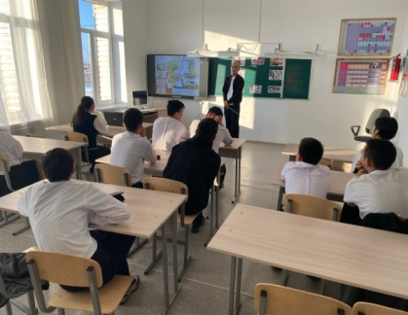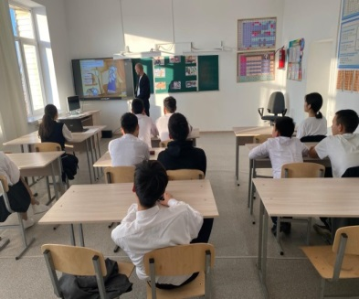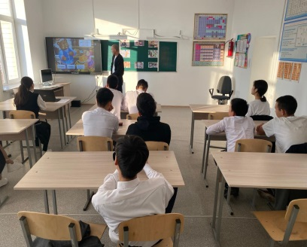

Согласно плану работы Старшего Вожатого 12 ноября 2024 года было проведено мероприятия на тему **«**Закон и моя безопасность от кибербуллинга».

Мероприятие состояло из двух этапов:

1 Этап. Учащимся был показан видеоролик «Что такое кибербуллинг и как с ним бороться». А так же проводилась разъяснительная беседа.

2 Этап. Среди участников был проведен дебат на тему **«**Кибербуллинг. Решить проблему самому или привлечь взрослых?». Цель игры: активизация работы по привлечению детей и молодежи к дискуссии на актуальные общественно политические темы посредством анализа и публичного обсуждения актуальных проблемных ситуаций, имеющих место в казахстанском обществе.

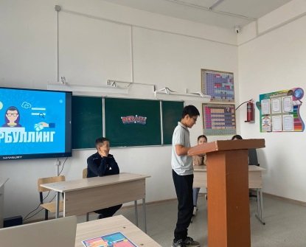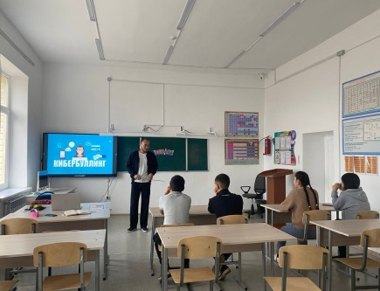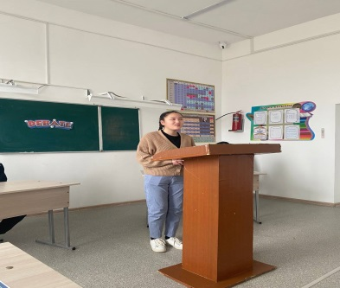

В ноябре 2024 года по плану школьного клуба «Адал ұрпақ», в школе было проведено мероприятие по противодействию коррупции «Что ты знаешь о коррупции»  для учеников 7-11 классов.  Данное мероприятие проводилось с целью выявления у учащихся понятии о взяточничестве, коррупции, антикоррупционного мировоззрения; ответственности  за собственные действия и поступки, сознательности и социальной  активности подрастающего поколения. 

В анкетировании участвовало 10 учащихся. Анкета содержала 11 вопросов. На вопрос «Что такое коррупция?» учащиеся ответили, что это «взяточничество», «использование должностным лицом своего положения». Все учащиеся узнают о фактах коррупции из СМИ. На вопрос «известны ли факты коррупции в нашей школе?» все учащиеся ответили «нет». Все опрошенные были едины в ответе на то, что коррупции надо противодействовать, но большинство не знают каким образом. По мнению ребят, надо ужесточить наказание.

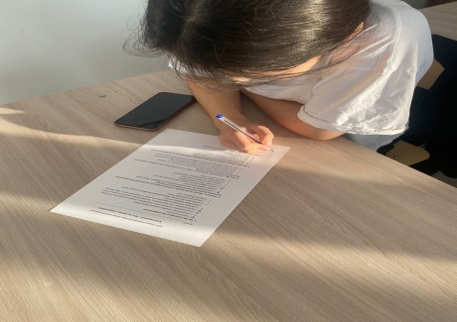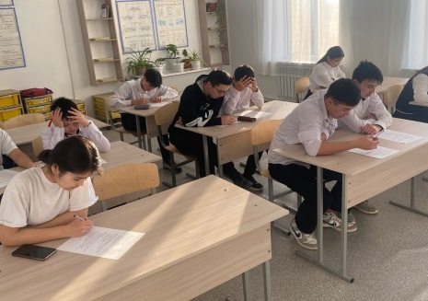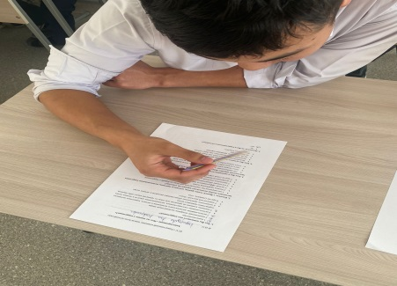

В ноябре 2024 года по плану школьного клуба «Адал ұрпақ», для учащихся 7-11 классов раздавались листовки противодействию коррупции «Молодежь против коррупции».

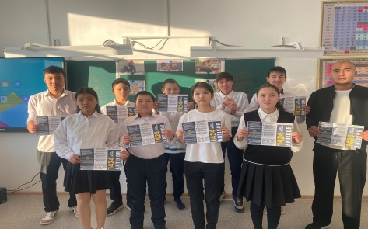 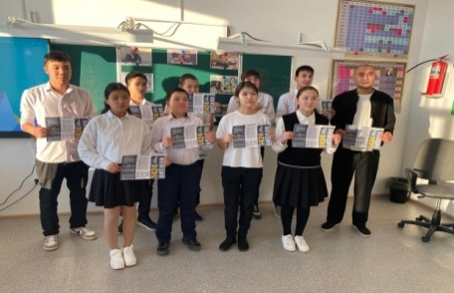

В декабре 2024 года по плану школьного клуба «Адал ұрпақ», в школе было проведено мероприятие по противодействию коррупции «Просмотр мультфильма про коррупцию»  для учеников начального и среднего звена.  Данное мероприятие проводилось с целью информирования у учащихся понятии о взяточничестве, коррупции, антикоррупционного мировоззрения; ответственности  за собственные действия и поступки, сознательности и социальной  активности подрастающего поколения.

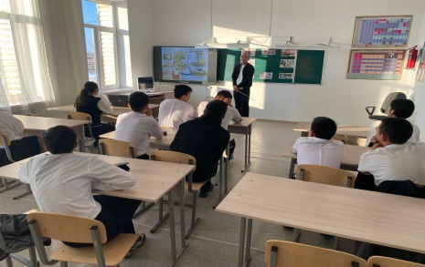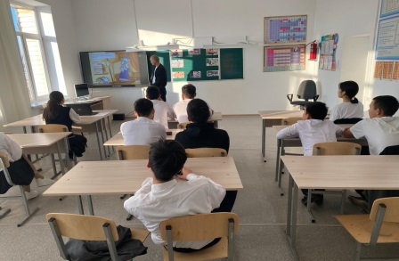

В ноябре 2024 года по плану школьного клуба «Адал ұрпақ», ко всемирному дню ребенка, в школе был проведен круглый стол «Наш выбор-правовое государство».  Данное мероприятие проводилось с целью выявления у учащихся знаний своих прав и обязанностей. На мероприятий участвовали учащиеся 7-11 классов.

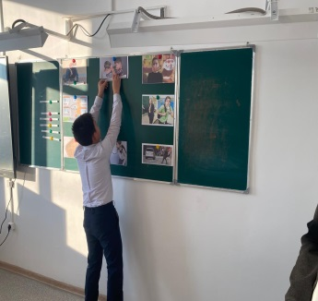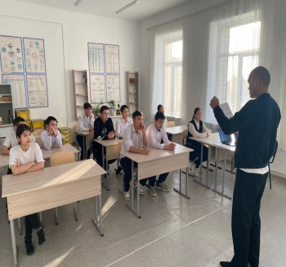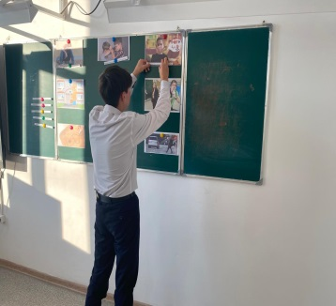

**Старший Вожатый**:__________Коныров Ж.С.